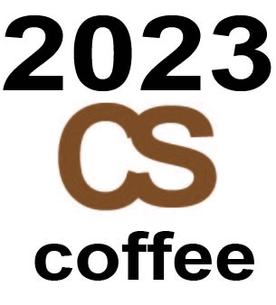

我在這個LOGO中使用了C和S來當咖啡杯，之後在上下放了指定的2023和coffee最吼用咖啡色和黑色來當整體的配色